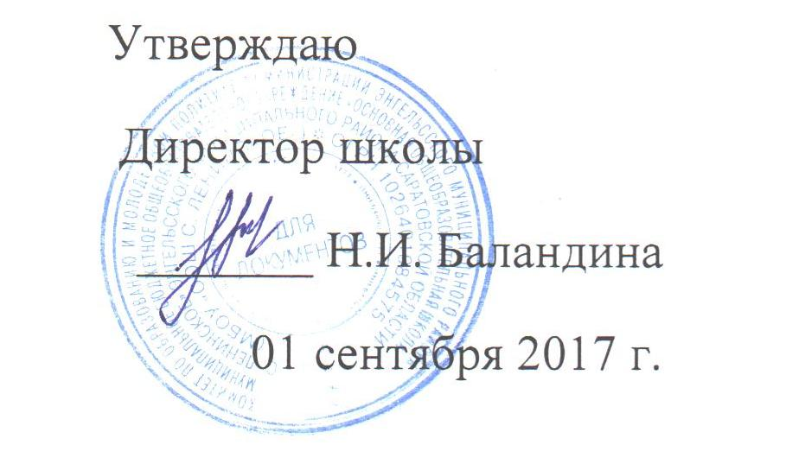

График дежурства
по столовой
МБОУ «ООШ с. Ленинское»
на 2017-2018 учебный год
№ п/п | Дни дежурства | ФИО дежурного учителя | ФИО обучающихся
1 | Понедельник | Чинченко Л.А | Катанаева И.-9 кл.
2 | Вторник | Юхачева М.Н | Котков И.- 9 кл
3 | Среда | Яжикова О.К | Корянов А. – 9 кл.
4 | Четверг | Клетанина Л.А | Ляйс Н. – 9 кл.
5 | Пятница | Еремина Т.Ю. | Цыганова К. – 9 кл.
6 | Суббота | Коткова Н.В. | Михайле В. – 9 кл.

